轮机工程材料复习参考题

一、牌号题：

1.Q215

①结构碳素钢；②含碳量为0.09%—0.15%，屈服强度为215MPa；③塑性好。用于承载不大的桥梁、建筑等金属构件，也在机械制造中用作铆钉、螺钉、垫圈、地脚螺栓、冲压件及焊接件等。

2.Q235

①结构碳素钢；②含碳量为0.1%—0.2%，屈服强度为235MPa；③强度高，塑性好。用于承载较大的金属构件等，也可制作转轴、心轴、拉杆、摇杆、吊钩、螺栓、螺母等。

3.45

①优质碳素结构钢；②含碳量为0.45%；③可用于制造柴油机的曲轴、连杆、活塞杆、重要螺栓以及中间轴等。

4.20CrMnTi

①合金渗碳钢；②含碳量为0.2%，铬、锰、钛平均含量小于1.5%；③ 高速大载荷的齿轮、涡轮等。

5.55Si2Mn

①合金弹簧钢；②含碳量为0.55%，平均硅含量为2%，平均锰含量1%；③用于高应力、交变载荷下公作的较大尺寸的螺旋弹簧、减震弹簧、蝶形簧，还用于250℃以下工作的耐热弹簧。

6.60Si2Mn

①合金弹簧钢；②含碳量为0.6%，平均硅含量为2%，平均锰含量1%；③用于制造汽车、拖拉机的减震弹簧、螺旋弹簧、气缸安全阀弹簧及止回弹簧等。

7.T7

①碳素工具钢；②含碳量为0.7%；③用于制造冲子、锯、钳工工具、锤等小尺寸手工工具和低速刃具。

8.T8

①碳素工具钢；②含碳量0.8%； ③ 用于制造冲子、锯、钳工工具、锤等小尺寸手工工具和低速刃具。

9.T9

①碳素工具钢；②含碳量为0.9%；③用于制造冲模、冲头、木工工具、农机刀片等。

10.W18Cr4V

①钨系高速钢；②含碳量为0.7-0.8%，平均钨含量为18%，平均铬含量为4%，平均钒含量为1%；③用于制造切削中等硬度材料和用于600℃以下的高速切削刀具，如车刀、钻头、铣刀、铰刀等。

11.HT350

①灰口铸铁（孕育铸铁）；②抗拉强度σb ≥ 350Mpa，； ③适用承受重载、高耐磨和高气密性的重要零件，如剪床、压力机等重型机床的床身、机座、机架及受力较大的齿轮、凸轮、衬套，大型发动机的汽缸体、缸套、汽缸盖、油缸、泵体、阀体等。

12.QT600-3

①球磨铸铁；②抗拉强度σb≥600 MPa，延伸率δ≥3%；③可用于制造柴油机或汽油机的曲轴、连杆、缸体、缸套等。

13.QT500-7

①球墨铸铁；②抗拉强度σb ≥ 500Mpa，延伸率δ ≥ 7%； ③用于制造内燃机机油泵齿轮、汽轮机气缸隔板、机车的轴瓦等。

14.铅基巴士合金（ZPbSb16Sn16Cu2）

①铸造铅基巴氏合金；②基本元素为Pb，主加元素为16%Sb，辅加元素为16%Sn和2%Cu；③可用于制造中速、中载机器的轴承。

15.锡基巴士合金（ZSnSb11Cu6）

①铸造锡基巴氏合金；②基本元素为Sn，主加元素为11%Sb，辅加元素为6% Cu；③可用于制造低速柴油机主轴承、曲柄销轴承和十字头轴承，船舶中间轴轴承和艉轴轴承。

16.ZCuPb30

①铅青铜；②平均铜含量为70%，平均铅含量为30%；③可用于制造高速、高负荷发动机的轴承。

17.ZCuSn10P1

①锡青铜；②含Sn量大约10%、含P量大约1%、含Cu量大约89%； ③用于制造重要的耐磨、耐冲击零件，如柴油机主轴承、齿轮、涡轮等。

二、简答题及综合题：

1. 根据石墨的形态和石墨片的大小不同，灰口铸铁分哪几种？并分别指出石墨形态。（8分，每点2分）

（1）普通灰口铸铁，石墨呈片状（2）可锻铸铁，石墨呈团絮状

（3）球墨铸铁，石墨呈球状 （4）蠕墨铸铁，石墨呈蠕虫状

1. 石墨在铸铁中的作用？

（1）使铸铁的切削加工性好 （2）减少铸件的收缩率

（3）使铸铁具有优良的耐磨性 （4）使铸铁具有优良的消振性

（5）使铸铁对缺口不敏感

1. 晶粒细化对性能的影响？并列举3种控制晶粒度的方法。

影响：金属的晶粒越细，其强度和硬度越高，塑性和韧性越好。

控制晶粒度的方法：

A.控制过冷度

a.降低浇铸温度 b.减小铸型温度升高速度 c.提高冷却速度

B.孕育处理

C.动力学细化晶粒：电磁搅拌、机械振动、超声波处理

1. 回复、再结晶、晶粒长大过程中组织和性能的改变？

（1）回复阶段：内部组织无明显变化，金属强度、硬度下降不大，塑性略微升高，电阻和内应力显著降低；

（2）再结晶阶段：内部组织发生明显变化，破碎的、拉长或压扁的晶粒转变为均匀细小的等轴晶粒，加工硬化现象消失；

（3）晶粒长大阶段：晶界减少，晶粒变大，表面自由能降低，组织变得更加稳定。

1. 机械性能随含碳量的变化？

（1）随着碳含量的增加，铁碳合金的塑性不断降低，脆性不断增大，韧性不断减少，硬度不断升高。

（2）当碳含量小于0.9%时，随碳含量的增加，P的量增加，F的量减少，强度逐渐增大，含碳量等于0.9%时达到最大值。

（3）当碳含量超过0.9%，出现网状Fe3CII，强度不断降低。

6.含碳量在0.2%—1.2%范围内强度、硬度、塑性会怎样变化？简述原因。（P73）

Fe3C硬而脆，随着含碳量的不断增加，铁碳合金组织中的Fe3C逐渐增加，使合金硬度呈直线增加，而F硬度低，塑性高，是一个软相，含碳量越低，组织中F越多。含碳量增加，F逐渐减少，Fe3C逐渐增加，使铁碳合金塑性不断减小，脆性不断增大。

铁碳合金强度不仅与强化相Fe3C数量有关，还与其形态有关。在钢中随着含碳量的增加，F不断减少，P不断增加，使钢的强度呈直线增加。当含碳量约达0.9%时，钢的强度σb达到最大值。当含碳量超过0.9%时，由于钢的组织中除片状Fe3C共析外，还出现网状Fe3CII，使钢的脆性增加，强度降低。

7.写出一种船用柴油机曲轴 连杆的合金碳钢材料，说明其最终热处理的工艺及温室组织。（6分）

①选材：一般选用35、40、45碳钢或40Cr、35CrMo等合金钢；（2分）**☚连杆**

（选材：一般选用35、40、45、45Mn碳钢或40Cr、35CrMoA、40CrNi等合金钢；（2分） **☚ 曲轴**）

②热处理：中碳钢采用正火处理，合金钢进行调质处理；（2分）

③室温组织：中碳钢为：索氏体S；合金钢为回火索氏体S’。（2分）

8.钢的热处理过程包括哪三步？分析没淬上火的原因。（P94）

步骤：加热、保温冷、冷却

（1）亚共析钢加热温度低或保温不充分；过共析钢加热不足，淬火温度低或淬透层太薄等。

（2）加热时钢的表面产生加热缺陷：氧化、脱碳等，淬火后生产非马氏体组织；过热，使奥氏体晶粒粗大；过烧，使奥氏体晶界局部氧化或熔化。

（3）淬火时冷速不足或冷却不均匀，未获得全部马氏体组织。

（4）淬火介质不良或钢件表面不清洁，影响冷却速度而未淬上火。

9.指出碳钢中的两种有害元素？并指出危害？（4分）

（1）S（1分）—热脆（1分）；（2）P（1分）—冷脆（1分）。

10.简述石墨相铸铁与钢相比具有哪些显著的性能特点。（与钢相比，灰口铸铁具有哪些显著的性能特点。）（7分）

（1）强度低；（1分）

（2）塑性和韧性低；（1分）

（3）具有优良的铸造性；（1分）

（4）具有优良的切削加工性；（1分）

（5）具有优良的耐磨性；（1分）

（6）具有良好的消振性；（1分）

（7）较低的缺口敏感性。（1分）

11.简述巴氏合金的分类及其组织结构。（6分）

（1）分类：锡基巴氏合金、铅基巴氏合金；（4分）

（2）组织结构：软基体上分布硬质点；（2分）

12.合金元素Cr是提高不锈钢耐蚀性的主要因素，简述其原因。 （6分）

（1）Cr可使钢表面生成一层稳定和致密的Cr2O3氧化膜（2分）

（2）Cr可提高钢的电极电位。（2分）

（3）Cr可使钢获得单相基体组织。（2分）

13.与碳素钢相比较，合金钢具有哪些显著特点？（6分）

（1）合金钢具有较高的淬透性；（1.5分）

（2）合金钢具有较高的强度和屈强比；（1.5分）

（3）合金钢具有较高的高温强度和回火抗力；（1.5分）

（4）合金钢具有特殊的物理化学性能，如耐热、耐磨、耐腐蚀性等。（1.5分）

14.金属的晶粒越细，其强度和硬度越高、塑性和韧性越好，简单叙述其原因。（8分）

（1）金属的晶粒越细，其强度和硬度也越高，因为在相同的体积内，晶粒越细小，晶界的总面积就越大，对晶粒塑性变形抗力就越大，同时每个晶粒周围的不同方位的晶粒数也越多，对晶粒塑性变形的约束和阻碍越大。所以晶粒越小对塑性变形的抗力也越高。（4分）

（2）金属的晶粒越细，其塑性和韧性越好。因为晶粒越细小，在相同体积内的晶粒数量就越多。在外力作用下参与塑性变形的晶粒数目越多，塑性变形分布于更多的晶粒内，所以变形均匀，不会造成局部应力集中而引起裂纹，仅使金属产生塑性变形而不破坏。（4分）

15.铁碳合金相图默画，具体题型参考PPT，多注意过共析钢和亚共析钢的结晶过程。（12分）

①画出Fe-Fe3C合金相图，并标注主要特征点的成分、以及各区的相构成**（4分）**；

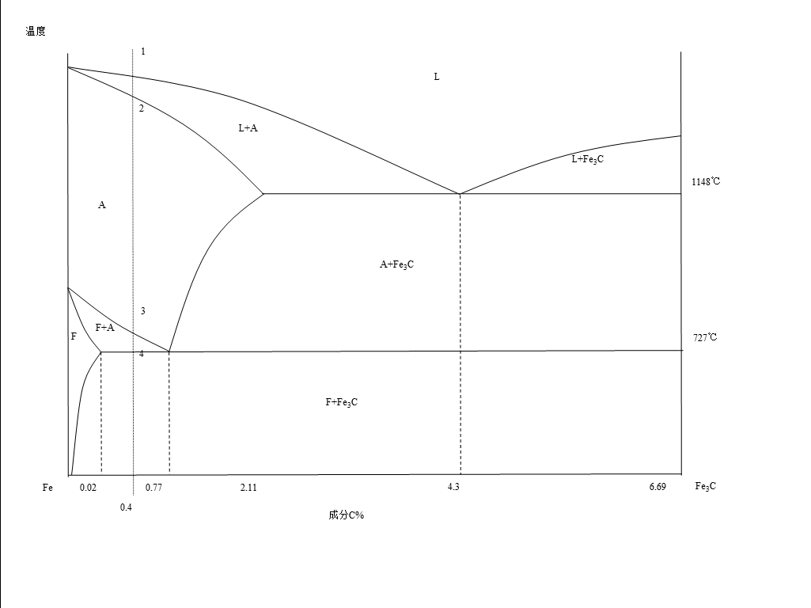

②写出从液态到室温过程中40钢的结晶过程**（4分）**；

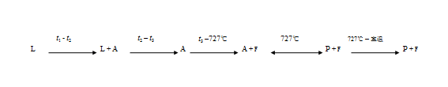③铁碳合金室温平衡组织是由相F与Fe3C构成，F硬度低、塑性高，Fe3C硬而脆，随着含碳量的增加，Fe3C量线性增加，F量线性减少，因此随着含碳量的增加，铁碳合金的塑性不断降低，脆性不断增大，韧性不断减小**（1分**）；硬度不断升高**(1分)**；当含碳量小于0.9%时，随着含碳量的增加P的量增加，F的量减少，合金的强度逐渐增加，含碳量等于0.9%时达到最大值**（1分）**； 当含碳量超过0.9%，合金的组织出现网状的Fe3CⅡ，在含碳量超过2.11%后出现强度很低的白口铸铁组织，因此使合金的强度不断降低（1分）。

16．下图是共析钢的等温冷却C曲线和3种冷却速度曲线，根据曲线：（1）说明下图中1、2、3、4点对应的组织；（2）指出按照3条冷却速度曲线冷却的热处理工艺名称及得到的室温组织。（10分）



（1）1-过冷奥氏体A+索氏体S**（1分）**，

2-过冷奥氏体A**（1分）**，

3-过冷奥氏体A+下贝氏体B下**（1分）**，

4-马氏体M+残余奥氏体A残**（1分）**；

（2）V1-正火**（1分）**，索氏体S**（1分）**；

V2-等温淬火**（1分）**，下贝氏体B下**（1分）**；

V3-淬火+高温回火（调质）**（1分）**，回火索氏体S´**（1分）**。

17.C曲线

1. 正火、淬火、退火、淬火+低温回火。
2. 画等温淬火冷却曲线及写出室温组织。